Limage实体化：LimageEntity，基于51单片机的红外寻迹智能车

亲们，小编回来啦！



今天咱们不讲算法，来点新鲜的。相信亲们对“波士顿动力”这个名字一定不陌生。作为当今机器人产业的标杆，波士顿动力的产品（如图1~图3所示）每一经问世，都会引起业界轰动，引发人们对AI行业发展前景的探讨和畅想。小编这种才疏学浅之辈只能“高山仰止，景行行止，虽不能至，然心向往之”。

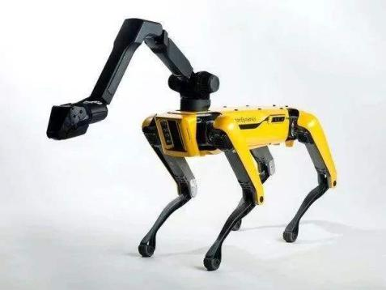

图1.波士顿动力的机器人

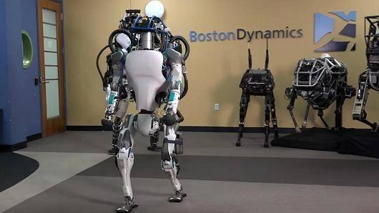

图2.波士顿动力的机器人

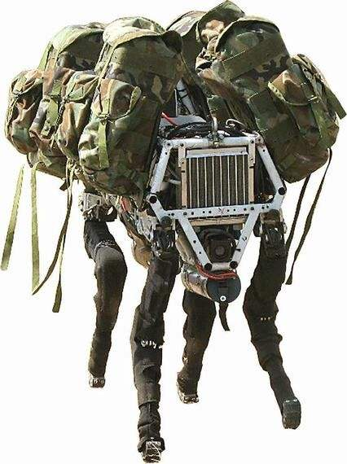

图3.波士顿动力的机器人

联想到Limage，现在已经包含了多种算法，实现了多种功能，并且发布了第一个版本库。在本公众号的开山篇中，小编曾立志要把Limage做成一个人工智能系统：“伟大的钢铁侠——托尼斯塔克的贾维斯，最开始也不过是一个人机交互界面”。



图4.还记得这幅图片么？

现在，小编觉得，Limage不应该只活在PC或者嵌入式平台上，等待着别人把图片、视频或者其他数据输入进来，应该更进一步，主动去寻找目标，解决问题，完成任务。这就需要为他量身打造一副躯体，让他能够动起来，像波士顿动力的机器人一样，开关门，上下楼，跑步跳跃……要是还能取快递，收拾卫生，做饭洗衣服什么的就更好了（呃……小编没暴露单身狗的身份吧？）。

说白了，就是想让Limage向系统的底层发展，以机器视觉为导向控制硬件。因此，小编新建了LimageEntity项目，正所谓“天下难事必作于易，天下大事必作于细”，“积土成山，风雨兴焉；积水成渊，蛟龙生焉”。小编的硬件基础薄弱，LimageEntity的第一步要易于实现，反复思考后，小编想起了大学时做的智能车。那时候，对硬件、软件的理解都不是很透彻，最后的结果也不是很好，但

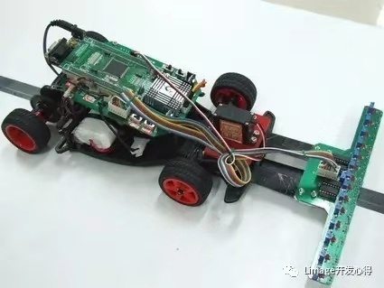

图5.还记得这幅图片么？

是为小编打开了编程世界的大门。时过境迁，小编对编程有了更深刻的认识，而当初失败的地方，则有可能是迈向更高层次的起点。

新的智能车，不会像图5那样。因为：

1. 硬件太贵了，一个底盘就要一百多。
2. 小编对飞思卡尔单片机不熟悉，大学的知识全忘了，也没必要重新学习。而且，Limage也不适合在MCU上运行。
3. 小编现在不具备大学实验室那样的条件，没办法在硬件上对车体进行扩展。

综上，小编决定还是基于51单片机，研发一款红外寻迹智能车。其主要结构如下图所示。

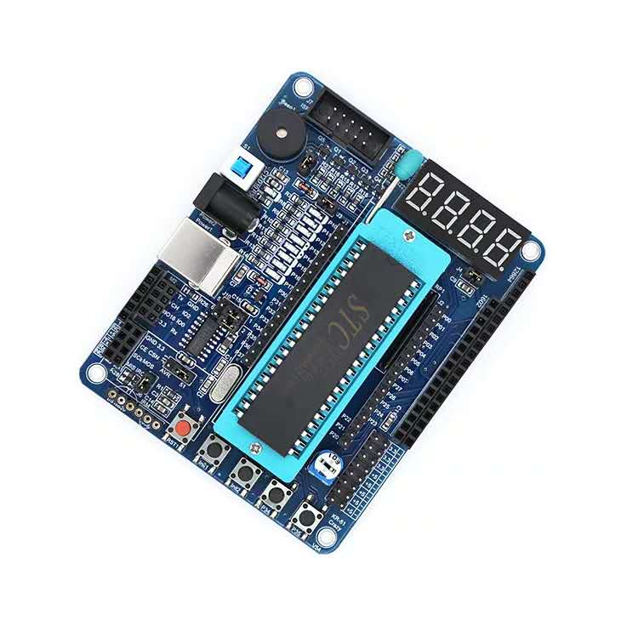

图6.51单片机开发板

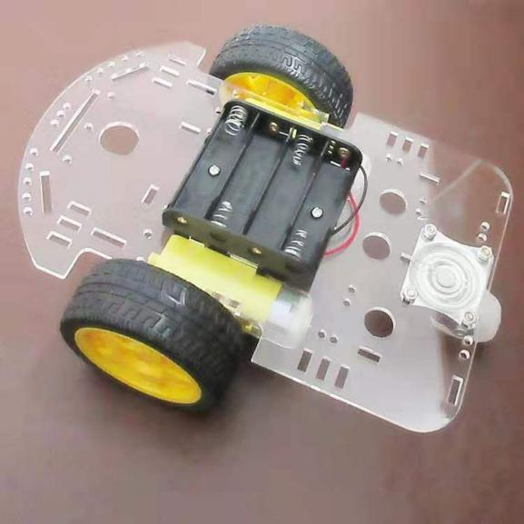

图7.智能车底盘，带电机

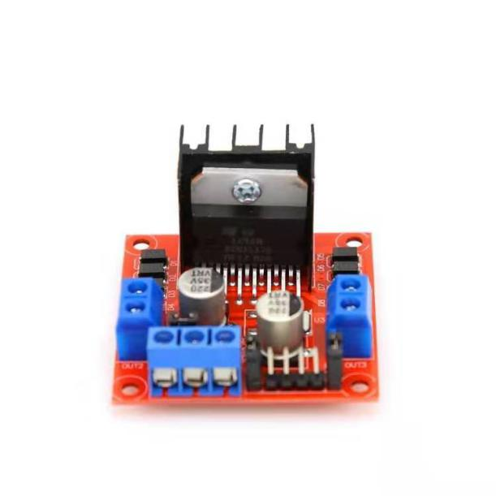

图8.L298N电机控制模块

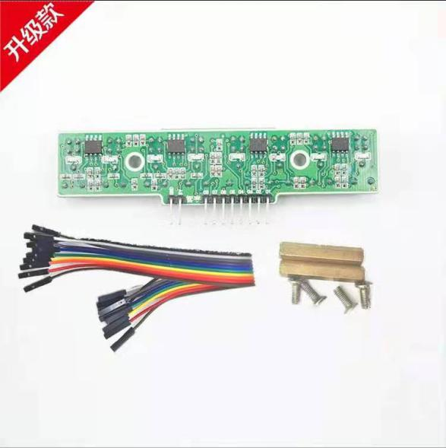

图9.8路红外传感器，所谓的“升级款”，有一路坏了

组装后的智能车整体如下图所示。有没有感觉到逼人的帅气^_^！

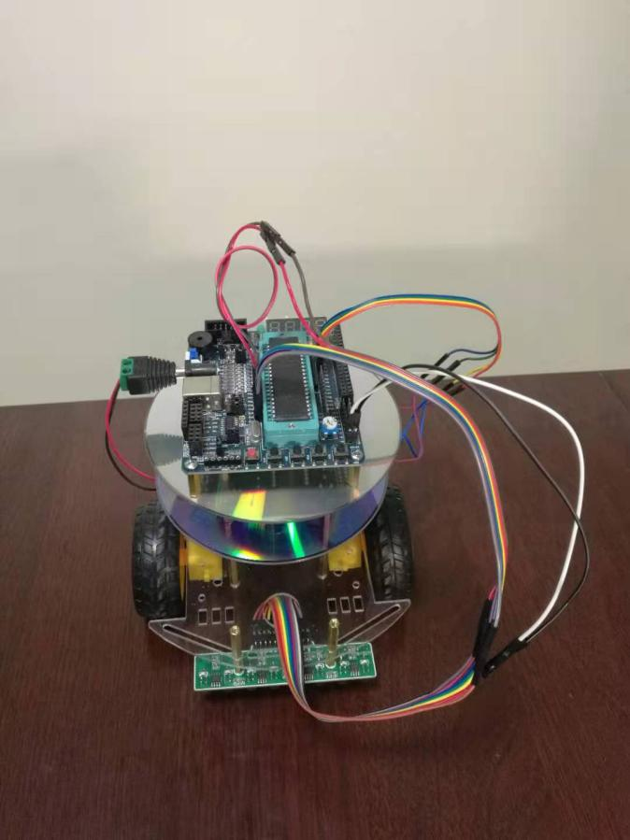

图10.51智能车前视图

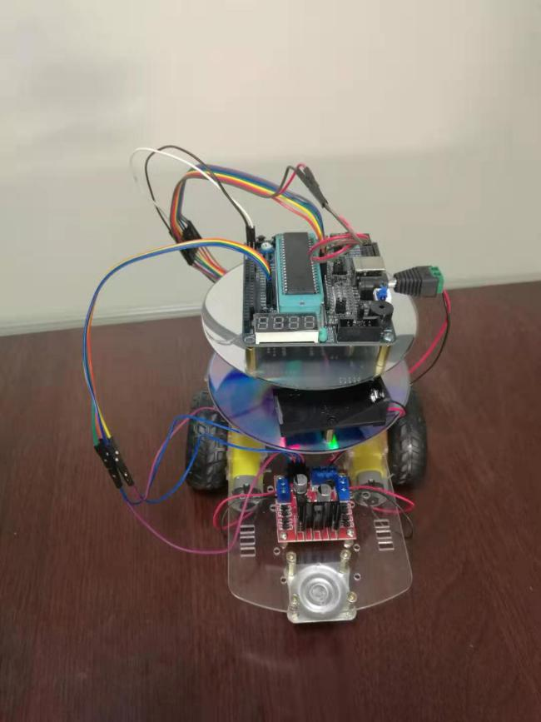

图11.51智能车后视图

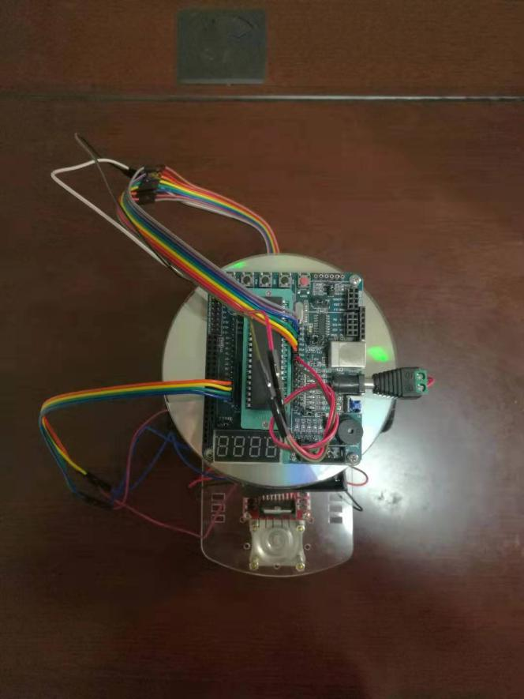

图12.51智能车俯视图

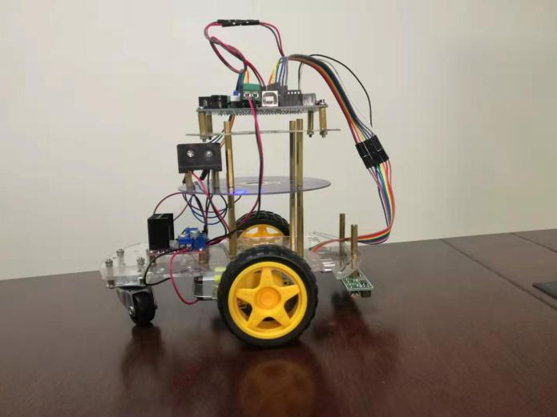

图13.51智能车侧视图

51单片机根据红外传感器的检测结果（未检测到黑色路线，输出0V低电平，检测到黑线路线，输出2.5V高电平），输出不同占空比的PWM波，控制电机转动，控制智能车行驶。其行驶情况如下视频所示。

作为第一步，这款智能车已经实现了预想的功能，但是，亲们如果仔细观察可以发现，现在的智能车在行驶时有一些抖动，小编后续会加入PID控制和卡尔曼滤波解决这一问题，传感器也有可能换成摄像头。总之，会在此基础上采用更高端的硬件，编写更智能的软件，实现更复杂的功能。

本期有奖问答，前3名答对的亲们，小编会送上本款智能车的源码哦！

问题：本篇文章中的图4和图5来源于本公众号的哪篇文章，图几？